**Studiare il segno di un polinomio**

Studiare il segno di un polinomio *P* = an*x*n + … + a1*x* + a0 significa determinare per quali valori di *x* si ha:

*P* = 0

*P* < 0

*P* > 0

Se il polinomio è di grado superiore al secondo è necessario, se possibile, scomporlo in fattori di 1° e 2° grado per poter utilizzare i procedimenti già noti per lo studio del segno di polinomi del tipo *y* = *mx* + *p* e *y* = *ax*2 + *bx* + *c*.

***Primo esempio***

Studiare il segno del polinomio

*P* = *x*3 − 2*x*2 − *x* + 2

Per scomporre il polinomio in fattori cerco prima di tutto le soluzioni intere dell’equazione P = 0, che si trovano fra i divisori di 2, perciò possono essere: 1, −1, 2, −2. Sostituisco ad *x* questi numeri e calcolo il corrispondente valore di P.

- se sostituisco *x* = 1, ottengo *P* = 1 − 2− 1 + 2 = 0, così trovo la soluzione *x*1 = 1;

- se sostituisco *x* = −1, ottengo *P* = −1 − 2+ 1 + 2 = 0, così trovo la soluzione *x*2 = −1;

- se sostituisco *x* = 2, ottengo *P* = 8 − 8− 2 + 2 = 0, così trovo la soluzione *x*3 = 2.

Il polinomio è allora divisibile per (*x* − 1), per (*x* + 1) e anche per (*x* − 1)(*x* + 1) = *x*2 − 1;

è pure divisibile per (*x* − 2), così scrivo il polinomio scomposto in fattori di 1° e 2° grado:

*P* = (*x* − 2) (*x*2 − 1)

Ora ricordo la regola dei segni di un prodotto *P* = *F*1 ⋅ *F*2 :

P < 0 se *F*1 e *F*2 hanno segno discorde

P > 0 se *F*1 e *F*2 hanno segno concorde

P = 0 se *F*1 = 0 o *F*2 = 0

Ecco i passi da seguire per concludere il procedimento:

1. Studio il segno di F1 = *x* − 2 ed ottengo lo schema rappresentato qui sotto.

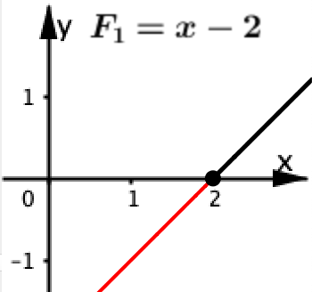 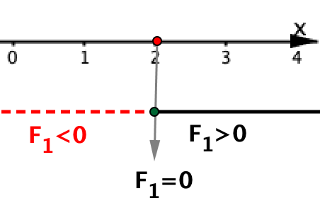

1. Studio il segno di F2 = *x*2 − 1 ed ottengo lo schema rappresentato qui sotto.

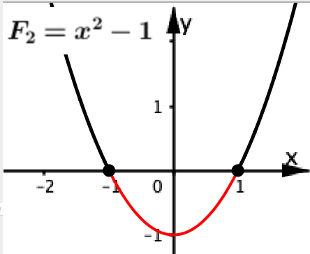 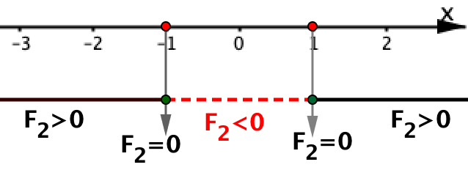

1. Riunisco gli schemi in un unico schema per determinare il segno del prodotto **P**, rappresentato qui sotto

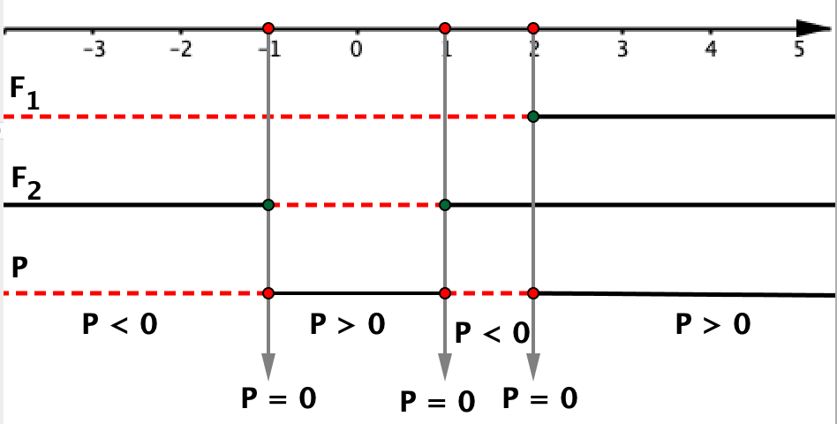

In sintesi trovo

P = 0 se *x* = ± 1 oppure *x* = 2

P > 0 se − 1 < *x* < 1 oppure *x* > 2

P < 0 se *x* < − 1 oppure 1 < *x* < 2

***Il procedimento generale per determinare il segno di un polinomio***

1. Si scompone il polinomio in fattori di primo e secondo grado
2. Si studia il segno di ciascun fattore
3. Si determina il segno del polinomio mediante la regola del segno di un prodotto P, determinato dal numero di fattori negativi:
   * *P* < 0 se ho un numero dispari di fattori negativi;
   * *P* > 0 se ho un numero pari di fattori negativi;
   * *P* = 0 se almeno un fattore è uguale a zero.

***Secondo esempio***

Ecco un esempio di polinomio con il segno particolarmente semplice da studiare.

*P* = *x*3 − 12*x*2 + 6*x* − 8

Per scomporre il polinomio in fattori ricordo il cubo di un binomio:

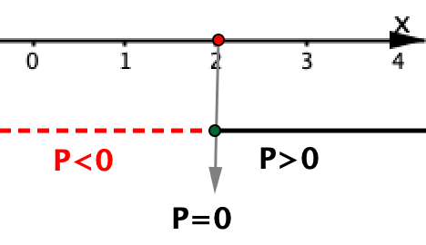*a*3 – 3*a*2*b* + 3*ab*2 – *b*3 = (*a* – *b*)3.

Perciò scrivo:

*P* = (*x*− 2)3

E ora ricordo che una potenza di esponente dispari (3 in questo caso) ha lo stesso segno della base; esempio (**−** 2) 3 = **−** 8 e 2 3 = 8.

Così trovo che il polinomio ha lo stesso segno di y = *x* − 2, richiamato qui a fianco.

***Terzo esempio***

Ecco un esempio di polinomio con il segno ancora più semplice da studiare.

*P* = *x*4 − 2*x*2 + 1

Per scomporre il polinomio in fattori ricordo il quadrato di un binomio:

*a*2 – 2*ab* + *b*2 = (*a* – *b*)2.

Perciò scrivo:

*P* = (*x*2 − 1)2

E ora ricordo che una potenza di esponente pari (2 in questo caso) è sempre positiva e vale 0 solo se la base è 0. Così concludo che

P = 0 solo se *x*2 − 1 = 0 ⇒ *x* = −1 oppure *x* = 1

P > 0 per tutti gli altri valori reali di *x .*

***ATTIVITA’***

Studia il segno dei seguenti polinomi

*P* = *x*3 – 5*x*2 + 4 *P* = *x*4 – 5*x*2 + 6 *P =* 4*x*4 *+* 4*x*2 *+* 1 *P= x*4 + 8*x*